МКОУ «Вновь-Юрмытская СОШ»
1 сентября - День науки и технологии
Ресурс | Краткое содержание | Класс | Фото
https://drive.google.com/drive/folders/1q836vTlF73_wjfYqLu3oSHs-0flEvb0h?usp=sharing | Фотографии ученых на доске  Опыт от Д.И. Менделеева  Составление ДНК с Ч. Дарвином  Задачки от Пифагора  Путеществие с Ф. Магелланом | 3А | 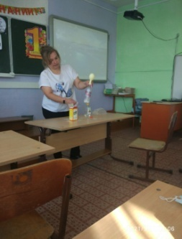  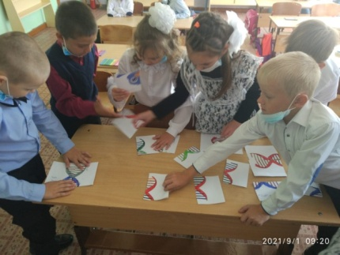
https://resh.edu.ru/subject/lesson/7938/start/315828/ | Видеоролик для 7-9 классов «Современная российская наука: полезные открытия и перспективные прорывы», проведена беседа с учащимися о роли науки в жизни человека, страны мира, просмотрена интерактивная лента времени «Открытия российских учёных и исследователей» и лента времени «Известные изобретения, сделанные в России». Просмотрено видео интервью с учёными: А.Ю. Можайский, «История и археология Древней Греции» М.М. Шандов, «Ускорительный комплекс NICA» | 9А, Б | 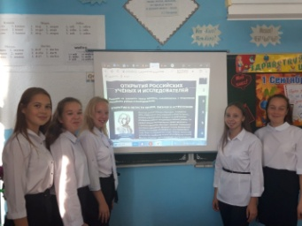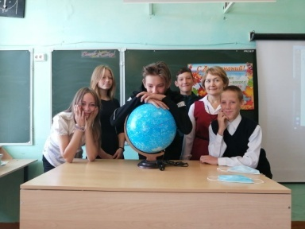
https://resh.edu.ru/subject/lesson/7930/additional/315749/ | На уроке были освещены вопросы: роль науки в жизни людей; необходимость осторожного использования природы в научных целях; знакомство младших школьников с великим русским учёным, русским химиком; многогранность его профессиональных и жизненных интересов; знакомство с Периодической системой химических элементов. | 2А | 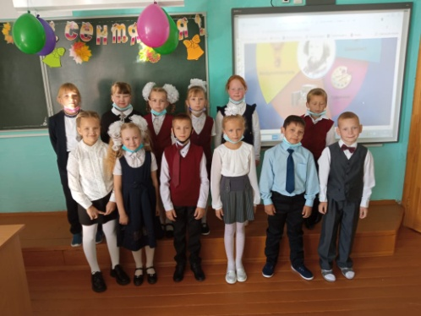
https://vk.com/away.php?to=https%3A%2F%2Fvideouroki.net%2Fblog%2Fvidieourok-dien-rossiiskoi-nauki-viktorina.html%3Ftpclid%3Dfacebook.PAAabtN_imPZ47-7DdINkbnGeSI6VOHqbsD0pUIMxcPPUS1MLAdbOa0nRDl20&cc_key | День российской науки. Просмотр видеоролика | 5А | 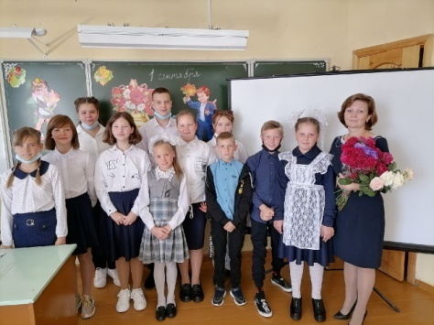
https://resh.edu.ru/material-partners | Демонстрация видеоролика. «Современная российская наука: полезные открытия и перспективные прорывы». Диалог с учениками «А теперь попробуем угадать науку по предложенной картинке и вспомним учёных, сделавших открытия в этой науке». Интерактивная лента времени «Открытия российских учёных и исследователей», лента времени «Известные изобретения, сделанные в России». Проведение коллективных игры: Интерактивная викторина «Электронный микроскоп». Подведение итогов: На стыке наук» дискуссия о науках, которые родились на стыке различных направлений науки и технологий. | 8А, Б | 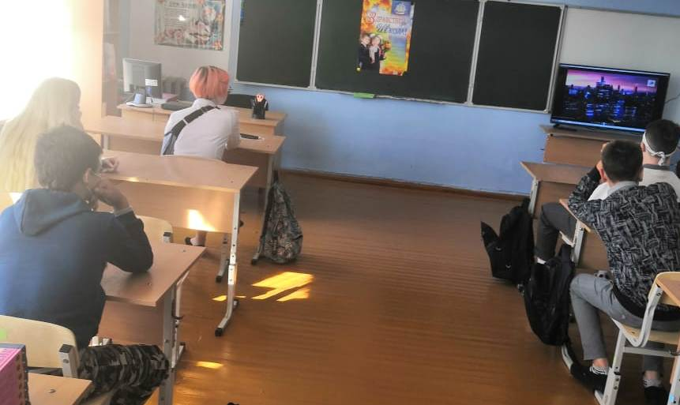
https://resh.edu.ru/subject/lesson/7930/additional/315749 | На уроке были освещены вопросы: роль науки в жизни людей; необходимость осторожного использования природы в научных целях; знакомство младших школьников с великим русским учёным, русским химиком; многогранность его профессиональных и жизненных интересов; знакомство с Периодической системой химических элементов. | 1А | 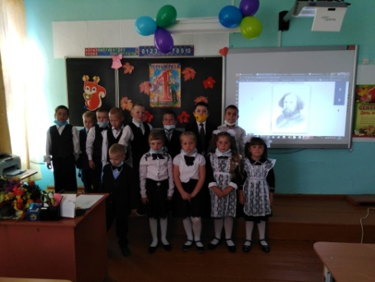
https://resh.edu.ru/subject/lesson/7936/start/315798/ | На классном часу с детьми была проведена беседа о пользе науки, научных достижениях прошлого и современности. Дети познакомились с выдающимися деятелями науки России. Увидели связь между различными науками узнали о развитии новых научных дисциплин. | 7А | 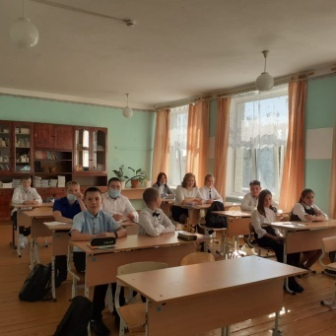
https://resh.edu.ru/subject/lesson/7933/start/315763 | Каждый год в нашей стране посвящён какому- либо событию.. Этот год тоже не стал исключением. 2021 год –это год науки и техники. Мы с интересом следим за открытиями в нашей стране. Нам хочется скорее подрасти и тоже внести свой вклад в развитие науки.  С гордостью можем сказать такие слова, что мы первооткрыватели в области медицины. Наша страна самая первая в кратчайшие сроки изобрела вакцину от страшной болезни как КОВИД . Наша вакцина спасёт человечество и мы этим горды .У нас ещё много неизведанного и неоткрытого. Хочется пожелать нашим учёным дальнейших успехов в различных отраслях наук. Мы подрастём и придём вам на смену, чтобы продолжить начатое. | 4А | 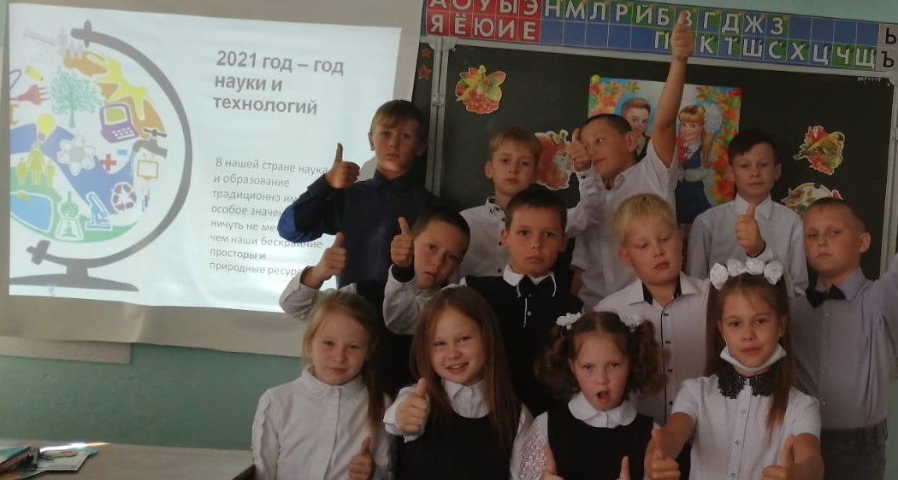
https://back-in-ussr.com/2015/07/  https://www.culture.ru/materials/50791/andrei-zaliznyak-plyvushii-protiv-techeniya  https://biographe.ru/uchenie/  https://artur.rgo.ru/  https://library.khai.edu/pages/matematika/Index_9.html  https://trv-science.ru/2021/01/  https://biographe.ru/znamenitosti/  https://rosuchebnik.ru/material/mendeleev-biografiya/  https://nauka.tass.ru/nauka/ | Цели урока:  1. Показать роль науки в жизни людей.  2. Познакомить учащихся с личностями учёных из разных научных областей и их открытиями.  3. Показать важность изучения разных наук в школе для общего развития школьников и для начала научной карьеры. | 5Б, 6А, 6Б | 